**附件一：深圳鸿丰大酒店 地理位置与交通指南**

地址:深圳市罗湖区春风路3011号鸿丰打据点

电话:0755- 82333388 /前台

酒店位置简图 A点为酒店位置

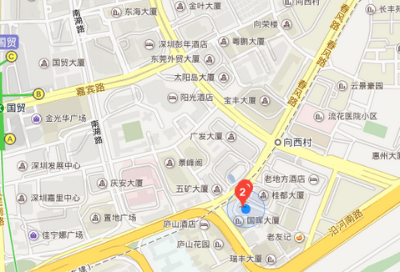

|  |  |  |  |
| --- | --- | --- | --- |
| **起点** | **名称/位置** | **距酒店** | **如何到达酒店或** |
| **客运中心** | 文锦客运站 | 300米 | 公交83号车/372号车 |
| **机 场** | 深圳宝安机场 | 40公里 | 机场大巴至罗湖口岸或者阳光酒店。计程车大约150元 |
| **火车站** | 罗湖火车站 | 1公里 | 公交车83号、381、387、97号车都可以到达本酒店 |
| **高铁站** | 深圳北 | 28公里 | 乘坐计程车大约100 |